 

Москва, 30 октября 2017 г.

***ДЕНЬ ГРЕЦИИ в МГЛУ –***

***концерт греческого композитора Афанасиоса Караминтзиоса***

Дорогие друзья,

В рамках ***ДНЯ ГРЕЦИИ в Московском государственном лингвистическом университете (МГЛУ)*** **Греческий Культурный Центр (ГКЦ)** рад пригласить Вас на концерт греческого композитора и гитариста ***Афанасиоса Караминтзиоса*** *«Звуки Эллады»*, который состоится **в пятницу** **10 ноября 2017г., в 19.00, в Актовом зале МГЛУ** по адресу: **Москва, ул. Остоженка, д. 38, этаж 2й.**

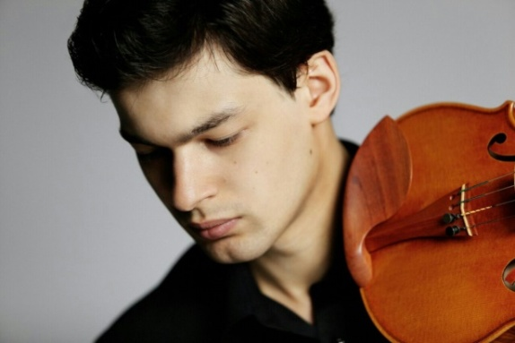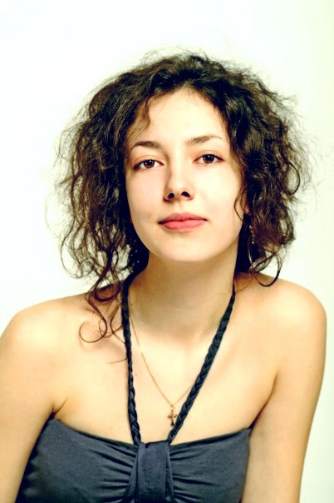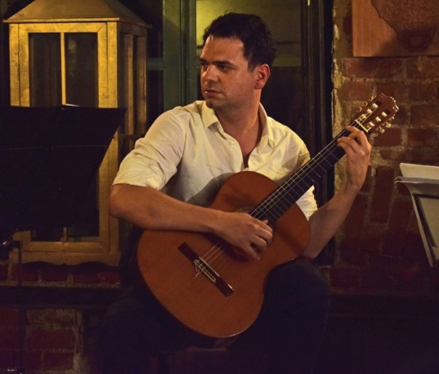

На этот раз композитор выступает со своими талантливыми российскими коллегами, а именно: с **Евгенией Богинской (виолончель)** и с **Леонидом Железным (скрипка)**.



*В программе вечера:*

- Открытие *Дня Греции* и.о. ректора МГЛУ, профессором **Ириной Аркадьевной Краевой** и директором ГКЦ, к.и.н., **Теодорой Янници**. Краткая презентация Греции и общих страниц в истории двух близких по духу единоверных народов, россиян и греков.

- Приветствие чрезвычайного и полномочного после Греческой Республики в Российской Федерации **Андреаса Фриганаса**.

- Концерт

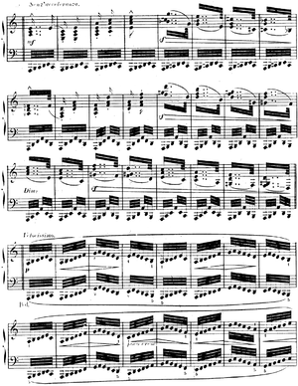

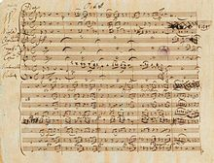

***Ждем Вас!***

**пятница,** **10 ноября 2017г., 19.00 – Московский Государственный Лингвистический Университет:** Москва,ул. Остоженка, д. 38, актовый зал, этаж 2й,

***Вход свободный, по предарителоьной записи по тел. 495 7084809-10 и по эл. адресам*** [info@hecucenter.ru](mailto:info@hecucenter.ru) ***и*** [hcc@mail.ru](mailto:hcc@mail.ru)

*С полным описанием программы «Дня Греции» в МГЛУ и с информацией об артистах можете ознакомиться ниже.*

Искренне Ваша

Теодора Янници,

директор Греческого Культурного Центра



 

Μόσχα, 30 Oκτωβρίου 2017

***ΗΜΕΡΑ ΕΛΛΑΔΑΣ ΣΤΟ ΓΛΩΣΣΟΛΟΓΙΚΟ ΠΑΝΕΠΙΣΤΗΜΙΟ ΤΗΣ ΡΩΣΙΑΣ***

Αγαπητοί φίλοι,

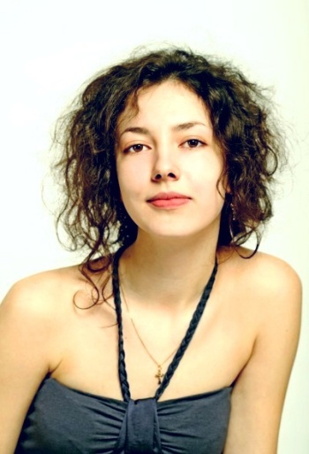Στο πλαισιο της ***ΗΜΕΡΑ ΕΛΛΑΔΑΣ ΣΤΟ ΓΛΩΣΣΟΛΟΓΙΚΟ ΠΑΝΕΠΙΣΤΗΜΙΟ ΤΗΣ ΡΩΣΙΑΣ*** το **Κέντρο Ελληνικού Πολιτισμού (Κ.Ε.Π.)** είναι στην ευχάριστη θέση να σάς καλέσει στη συναυλία ***«Ήχοι Ελλάδας»*** του Έλληνα συνθέτη και κιθαριστή **Θανάση Καραμίντζιου**, που θα πραγματοποιηθεί την **Παρασκευή 10 Νοεμβρίου 2017, ώρα 19.00**, στην αίθουσα τελετών και συναυλιών του Kρατικού Γλωσσολογικού Πανεπιστημίου της Μόσχας, επί της οδού 38,Ostozhenka str., Moscow, 2nd floor.

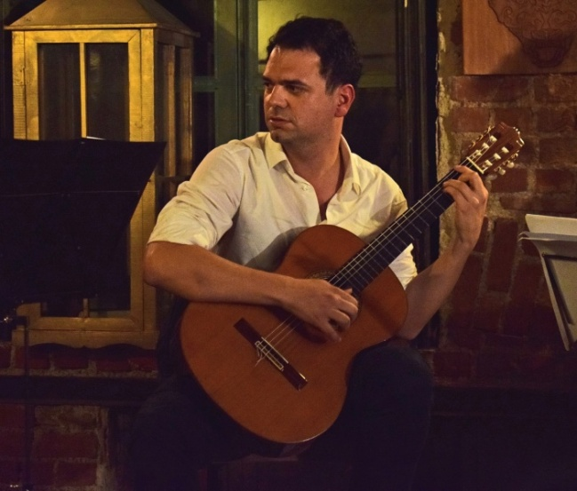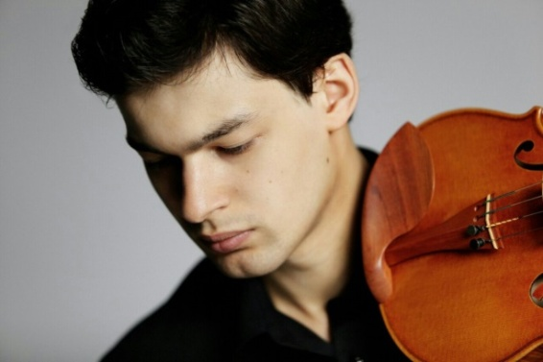

Αυτή τη φορά, αποκλειστικά για τους Έλληνες και Φιλέλληνες της Μόσχας, ο συνθέτης θα εμφανισθεί με τους εκλεκτούς Ρώσους συναδέλφους του ***Ευγενία Μπογκίνσκαγια (βιολοντσέλο)*** και ***Λεονίντ Ζελέζνι (βιολί)***.



*Το Πρόγραμμα της ΗΜΕΡΑΣ ΕΛΛΑΔΑΣ περιλαμβάνει:*

- Τελετή έναρξης με τη συμμετοχή της πρυτάνεως του Πανεπιστημίου, προφέσσορα **Ειρήνης Κράγιεβα** και της διευθύντριας του Κ.Ε.Π. **Δώρας Γιαννίτση**.- Σύντομη παρουσίαση των δράσεων του Κ.Ε.Π. και των κοινών σελίδων στην ιστορία των δύο φίλων ομόδοξων λαών, Ελλήνων και Ρώσων.

- Χαιρετισμό από τον Έκτακτο και Επιτετραμμένο Πρέσβυ της Ελληνικής Δημοκρατίας στη Ρωσική Ομοσπονδία **Аνδρέα Φρυγανά**.

- Συναυλία

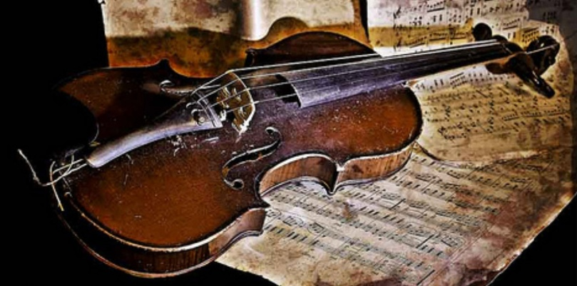 

***Σας περιμένουμε!***

**Παρασκευή 10 Νοεμβρίου 2017, ώρα 19.00**, αίθουσα τελετών και συναυλιών του Kρατικού Γλωσσολογικού Πανεπιστημίου της Μόσχας: **38, Prechistenka str., Moscow, 2nd floor**.

***Η είσοδος είναι ελεύθερη για το κοινό.***

*Ακολουθεί αναλυτική περιγραφή του καλλιτεχνικού προγράμματος της ΗΜΕΡΑΣ ΕΛΛΑΔΑΣ, καθώς και πληροφορίες για τους καλλιτέχνες.*

Με εκτίμηση

Δώρα Γιαννίτση,

διευθύντρια Κέντρου Ελληνικού Πολιτισμού – Κ.Ε.Π.



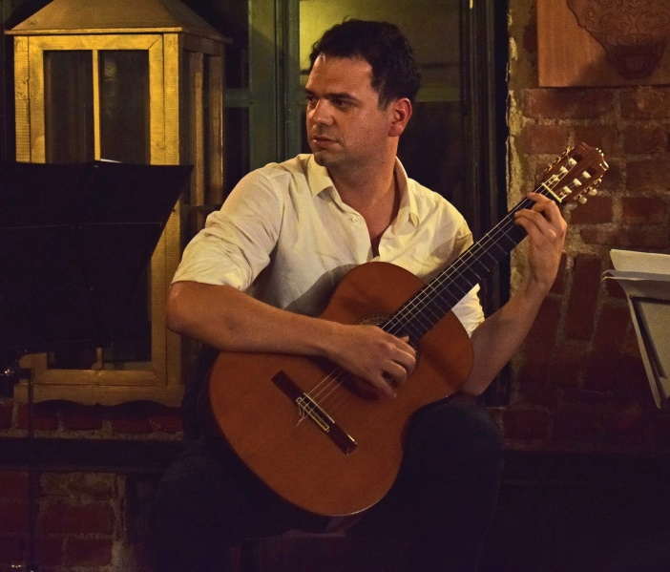**Афанасий Караминтзиос - композитор, гитарист:**

Он родился в Трикале в 1981 году. Учился у инженера-строителя и работал над этим предметом. Долго прожив в Берлине, где он писал драматическую музыку (выступление Эдгара Уоллеса «Der Rächer» в ACUD THEATER BERLIN (театральная группа apT из Университета Гумбольдта в Берлине)), он выступал со своей группой в концертных залах, барах и театрах Берлина и Будапешта, а также в “Karneval der Kulturen” 2015, крупнейшем открытом фестивале в Берлине. С 2017 года он исполняет свою музыку в группе «ΕRRANTE» в Салониках.

**Θανάσης Καραμίντζιος – συνθέτης, κιθαρίστας:**

Γεννήθηκε στα Τρίκαλα το 1981. Σπούδασε πολιτικός μηχανικός και εργάστηκε στο αντικείμενο αυτό. Ζούσε για χρόνια στο Βερολίνο, όπου είχε γράψει μουσική για θέατρο (παράσταση “Der Rächer” του Edgar Wallace στο ACUD THEATER BERLIN (θεατρική ομάδα apT του πανεπιστημίου Humboldt του Βερολίνου)) και είχε εμφανιστεί με το εκεί συγκρότημά του σε συναυλιακούς χώρους, μπαρ και θέατρα του Βερολίνου και της Βουδαπέστης, όπως και στο “Karneval der Kulturen” 2015, το μεγαλύτερο open air festival του Βερολίνου. Από το 2017 παρουσιάζει τη μουσική του με τους ΕRRANTE, με βάση τη Θεσσαλονίκη.

**Богинская Евгения Олеговна - виолончелист**

 Родилась 16 июня 1991 г. в г. Алматы, Казахстан. В 2011 г. закончила КОМК им. С.В. Рахманинова по виолончели в классе Оболенской Т.В. В 2016 г. Закончила МГК им. П.И. Чайковского в классе профессора, народного артиста России И.И.Гаврыша.

- Лауреат российских и международных музыкальных конкурсов

- Участвовала в различных международных фестивалях.

С 2011 г. Являюсь постоянным участником проекта Classicaplus

С 2011 по 2014 г. Была концертмейстером виолончелей каме-рного оркестра Московия п/у Э.Д.Грача

С 2016г. Являюсь солистом и заместителем концертмейстера виолончелей КГСО п/у П.Я.Герштейна

Стипендиат Губернатора Калининградской области, стипендиат Фонда Юные Дарования России

**Ευγενία Μπογκίνσκαγια – βιολοντσελίστρια**

Γεννήθηκε στις 16 Ιουνίου 1991 στο Αλμάτυ του Καζακστάν. Το 2011 αποφοίτησε από τη μουσική σχολή KOMK Ραχμάvινοφ στην τάξη βιολοντσέλου της Τ.Β. Ομπολένσκαγια. Το 2016 αποφοίτησε από το Κρατικό Ωδείο της Μόσχας Π.I. Τσαϊκόφσκι στην τάξη του καθηγητή, λαϊκού καλλιτέχνη της Ρωσίας Ι.Ι. Γκάβρις.

-Νικήτρια ρωσικών και διεθνών μουσικών διαγωνισμών

-Συμμετείχε σε διάφορα διεθνή φεστιβάλ.

Από το 2011 συμμετέχει τακτικά στο μουσικό σύνολο Classicaplus.

Από το 2011 έως το 2014 ήταν πρώτο βιολοντσέλο στην ορχήστρα δωματίου Μοσκόβιγια, υπό τη διεύθυνση του Ε.Ντ. Γκρατς.

Από το 2016 ήταν σολίστ και δεύτερο βιολοντσέλο στην ορχήστρα КГСО, υπό τη διεύθυνση του Π. Γ. Γκερστάιν

Υπότροφος της κυβέρνησης της επαρχίας του Καλίνινγκραντ, υπότροφος του Ταμείου «Νέα Ταλέντα της Ρωσίας».

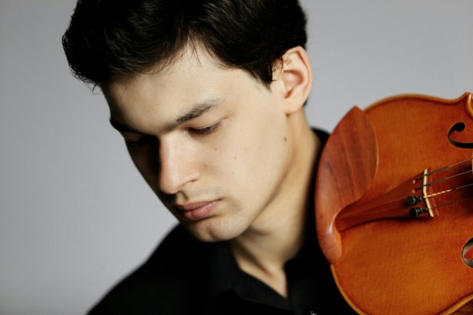**Леонид Железный - скрипач**

Леонид Железный окончил ЦМШ при МГК им. П. И. Чайковского и МГК им. П. И. Чайковского в классе народного артиста, профессора А. Е. Винницкого.

Скрипач – лауреат конкурса в рамках фестиваля «Возвращение» (2009), международных конкурсов скрипачей имени Л. ван Бетховена (2010, Австрия, II премия), имени Л. Ауэра (2015, Санкт-Петербург, II премия, первая не присуждена), III Международного музыкального конкурса в Стокгольме (2014, I премия), I Международного конкурса Владимира Спивакова (2016, Уфа, III премия), Международного конкурса скрипачей в Астане (2017, гранпри), Международного конкурса скрипачей им. Вацлава Хумла (2017, II премия)

**Λεονίντ Ζελέζνι - βιολιστής**

Ο Λεονίντ Ζελέζνι αποφοίτησε από την Κεντρική Μουσική Σχολή του Κρατικού Ωδείου της Μόσχας Π.Η. Τσαϊκόφσκι στην τάξη του καλλιτέχνη του λαού, καθηγητή Α. Ε. Βιννιτσκόφ.

Είναι βιολιστής βραβευμένος στο φεστιβάλ «Η Επιστροφή» (2009), στους Διεθνείς Διαγωνισμούς Βιολιού Μπετόβεν (2010, Αυστρία, β’ βράβείο), Άουερ (2015, Αγία Πετρούπολη, β’ βραβείο, α’ βραβείο δεν απονεμήθηκε), 3ο διεθνή μουσικό διαγωνισμό στη Στοκχόλμη (2014, α’ βραβείο), 1ο διεθνή διαγωνισμό Βλαντιμίρ Σπιβακόβ (2016 Ούφα, β’ βραβείο), διεθνή διαγωνισμό βιολιού στην Αστάνα (2017 Grand Prix), Διεθνής Διαγωνισμός Βιολιού Βάτσλαβ Χούμλα (2017, β’ βραβείο).



ПРОГРАММА КОНЦЕРТА / ΠΡΟΓΡΑΜΜΑ ΣΥΝΑΥΛΙΑΣ

1. Errante
2. Berliner tango
3. Βαρσοβία / Варшава
4. Valse
5. Karolin’s song
6. Πρώτο φως / Первый свет
7. Για πάντα / Навсегда
8. Judith
9. Modigliani
10. Το βαλς της Θεσσαλονίκης / Салоникийский вальс
11. Budapesti tango
12. Το τάνγκο της μεγάλης φυγής / Танго великого бегства
13. Ανέφικτη ομορφιά / Невозможная красота

14. Candente rosa

15. Ghost swing

